**数字图像处理图像的配准与拼接-作业报告**

给定两幅输入图像，基于仿射变换生成二者的拼接图像、及一对配准图像。

作业目的： 1. 理解什么是图像的配准、拼接；

2. 掌握图像配准的实现流程；

3. 掌握图像拼接的实现流程；

4. 掌握采用最小二乘法进行仿射变换模型参数估计的方法；

(1)两幅给定图像的同名点对的获取；

使用opencv创建一个SIFT对象，SIFT对象使用DoG方法检测关键点，并对每个关键点周围的区域计算特征向量。在实现时，可以使用比SIFT快的SURF方法，使用Hessian算法检测关键点。因为只是进行全景图拼接，在使用SURF时，还可以调节它的参数，减少一些关键点，只获取64维而不是128维的向量等，加快速度。

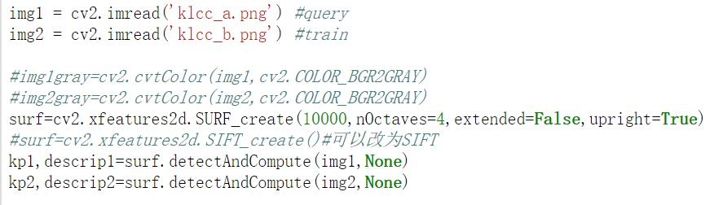

(2) 两幅 给定图像之间几何变换模型的参数估计；

在分别提取好了两张图片的关键点和特征向量以后，可以利用它们进行两张图片的匹配。在拼接图片中，可以使用Knn进行匹配

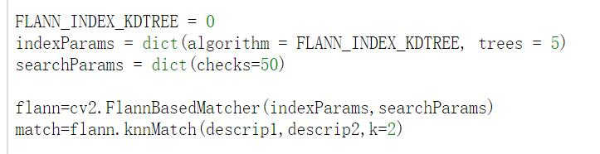

(3)灰度插值方法的函数实现；

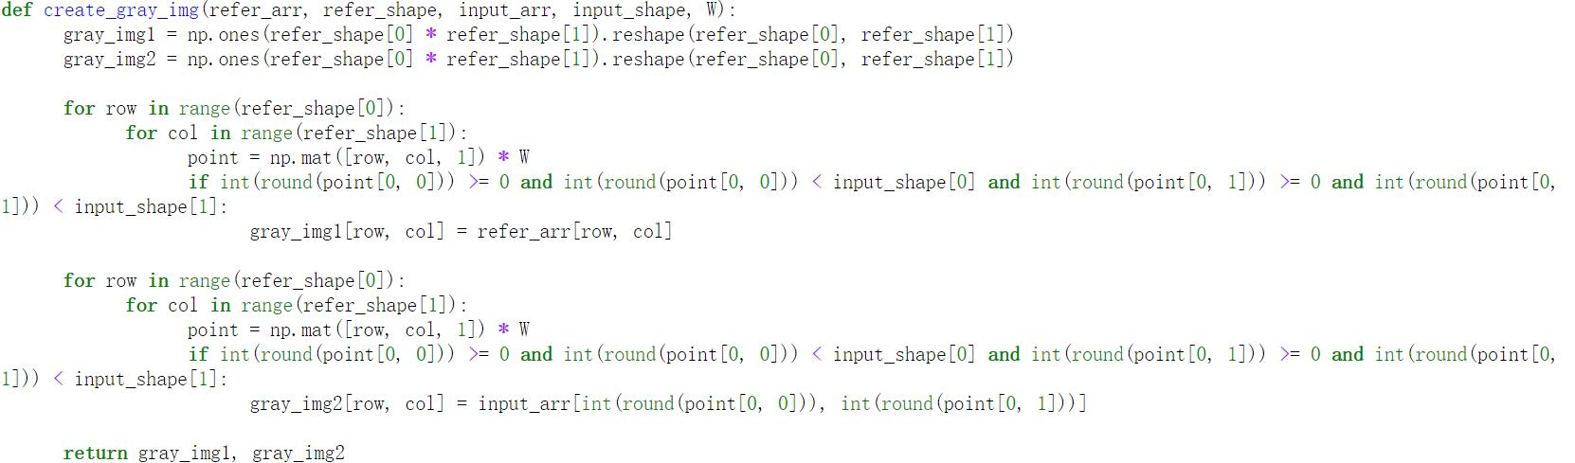

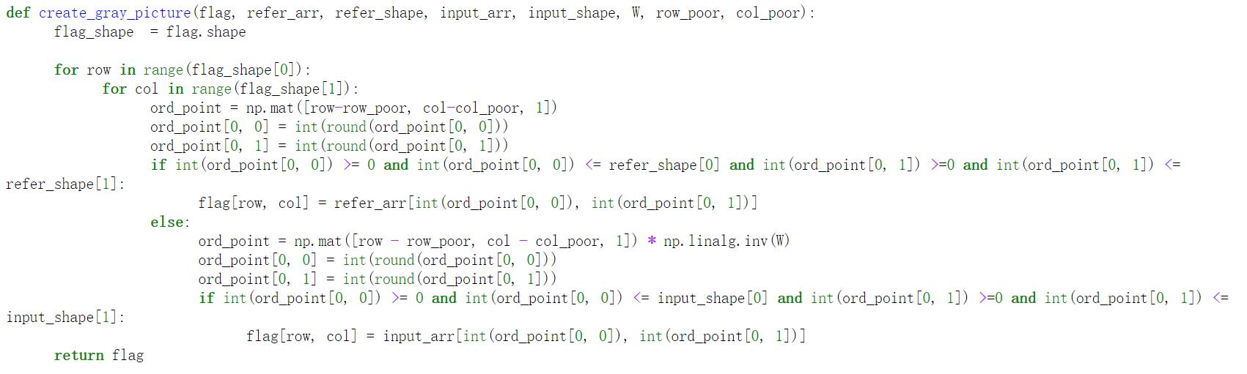

(4) 配准图像的生成；

1. 单应性匹配完之后可以获得透视变换H矩阵，用这个的逆矩阵来对第二幅图片进行透视变换，将其转到和第一张图一样的视角，为下一步拼接做准备。

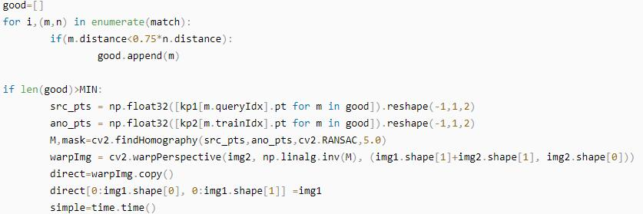

(5)拼接图像的生成。

透视变换完的图片，其大小就是最后全景图的大小，它的右边是透视变换以后的图片，左边是黑色没有信息。拼接时可以比较简单地处理，通过numpy数组选择直接把第一张图加到它的左边，覆盖掉重叠部分，得到拼接图片，直接拼效果不是很好，可以把第一张图叠在左边，但是对第一张图和它的重叠区做一些加权处理，重叠部分，离左边图近的，左边图的权重就高一些，离右边近的，右边旋转图的权重就高一些，然后两者相加，使得过渡是平滑地，这样看上去效果好一些，速度就比较慢。



(6)给出基于全局的仿射变换实现图像的配准算法的完整描述。

要做图像配准得考虑3个问题，分别是1.配准时所用到的空间变换模型（刚体变换模型、仿射变换模型）、

以二值化后两幅图像重合的像素点个数为准，也就是说我们认为使得两幅图像重合的像素最多的那组参数就是正确的变换参数。

2.配准的相似性测度准则

3.空间变换矩阵的寻优方式。

1.特征提取、2.特征匹配、3.模型参数估计、4.图像变换和灰度插值（重采样）。

两点线段匹配：选取两幅图的两个应该相同的点（一共4个点），得到4个点的坐标，然后用A图的两点线段与B图的两点线段计算出仿射变换的矩阵，再把矩阵应用于整幅图就行了

六参数配准（仿射变换）具体求法:一共是6个参数，坐标轴的变化夹角，旋转夹角，X尺度变化，Y尺度变化，X平移，Y平移。

进行一系列运算过后，可以变成一个线性代数式（具体怎么变换的不用管，比较复杂）

u = Ax + By + C

v = Dx + Ey + F

其中，U,V是目标图的横纵坐标，X,Y是原图横纵坐标.也就是说

[u v 1]'=[ A B C;D E F;0 0 1]*[x y z]'

具体A-F六个参数的计算可以通过SIFT在两张图中找到足够的尺度不变特征点，然后对这些特征点进行匹配。匹配后就能得到很多特征点对。然后建立

u = Ax + By + C

v = Dx + Ey + F

(7)给出基于全局的仿射变换实现图像的拼接算法的完整描述。

根据查询图像和模板图像的特征描述子索引得出仿射变换矩阵

获取左边图像到右边图像的投影映射关系

透视变换将左图像放在相应的位置

将有图像拷贝到特定位置完成拼接

(8)实验结果与感想。

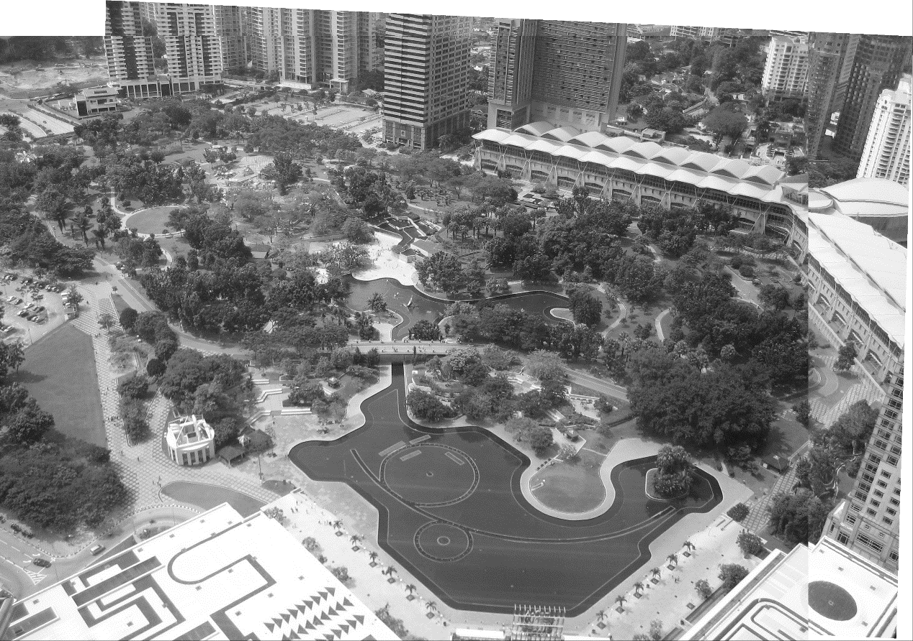

虽然可以实现图像拼接，但是算法太低级了，运行时间很长，拼接效果并不是那么理想。等到进一步学习之后，再用其他方法试试。